Тема 4: Построение графиков и диаграмм
Цель работы: получить практические навыки разработки проектов с использованием стандартного компонента chart для построения графиков, диаграмм, зависимостей по таблице данных.

Задание 1 Основной проект
Разработать программу для ввода данных по вашему варианту задания и добавления в таблицу вводимых данных. Опрос пользователей производиться при помощи отдельной вкладки на форме, результаты опроса в виде таблицы должны отображаться на другой вкладке. Для организации вкладок используйте компонент TabControl. Хранение и обработку данных организовать с помощью дополнительных классов.
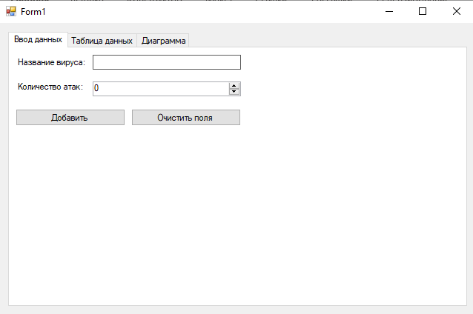
Рисунок 1 Примерный вид формы (вкладка 1)
Задание 2
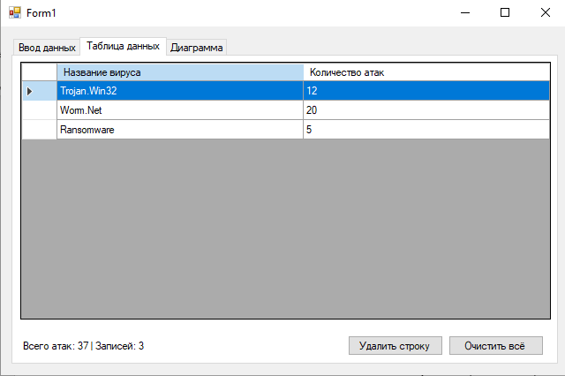
Рисунок 2
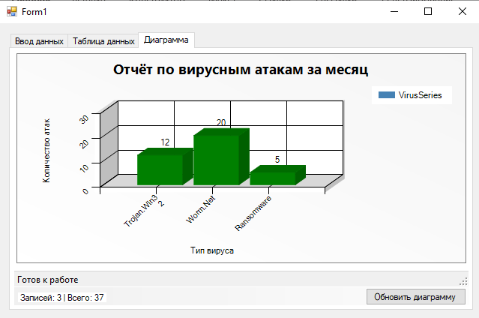
Рисунок 3 Примерный вид формы

Задание 3 Построение диаграммы
Добавьте в проект 3-ую вкладку, на которой требуется построить график или диаграмму (в зависимости от варианта). Построение диаграммы производиться по таблице данных с помощью компонента Сhart.
Для работы с этим компонентом необходимо подключить библиотеку System.Windows.Forms.DataVisualization.Charting
Вариант 1.
Разработать проект для ввода фамилий участников соревнований по биатлону, длины дистанции (в м.), времени (в сек.) и количества пораженных мишеней, добавления этих сведений таблицу и поиска участников, показавших лучший результат. Также должна быть возможность загрузить данные из текстового файла и сохранить данные в текстовый файл в том же формате. На третьей вкладке построить столбчатую диаграмму, показывающую сравнение участников по итоговым результатам.
Код Form1.cs:
using System;
using System.Collections.Generic;
using System.Drawing;
using System.IO;
using System.Linq;
using System.Windows.Forms;
using System.Windows.Forms.DataVisualization.Charting;

namespace Task_4_Ryabokon
{
public partial class Form1 : Form
{
private ArrayParticipant participants;

public Form1()
{
InitializeComponent();
participants = new ArrayParticipant();
}

// Добавление участника
private void btnAdd_Click(object sender, EventArgs e)
{
try
{
if (string.IsNullOrWhiteSpace(txtLastName.Text))
{
MessageBox.Show("Введите фамилию участника!", "Ошибка",
MessageBoxButtons.OK, MessageBoxIcon.Warning);
return;
}

string lastName = txtLastName.Text.Trim();
double distance = (double)numDistance.Value;
double time = (double)numTime.Value;
int misses = (int)numMisses.Value;

Participant participant = new Participant(lastName, distance, time, misses);
participants.Add(participant);

UpdateDataGridView();
ClearInputFields();

MessageBox.Show("Участник успешно добавлен!", "Успех",
MessageBoxButtons.OK, MessageBoxIcon.Information);
}
catch (Exception ex)
{
MessageBox.Show($"Ошибка: {ex.Message}", "Ошибка",
MessageBoxButtons.OK, MessageBoxIcon.Error);
}
}

// Обновление таблицы
private void UpdateDataGridView()
{
dgvParticipants.Rows.Clear();

for (int i = 0; i < participants.Count; i++)
{
Participant p = participants[i];
dgvParticipants.Rows.Add(
p.LastName,
p.Distance,
p.Time,
p.Misses,
p.TotalTime
);
}
}

// Очистка полей ввода
private void ClearInputFields()
{
txtLastName.Clear();
numDistance.Value = 0;
numTime.Value = 0;
numMisses.Value = 0;
txtLastName.Focus();
}

// Поиск лучшего результата
private void btnFindBest_Click(object sender, EventArgs e)
{
if (participants.Count == 0)
{
MessageBox.Show("Нет данных для поиска!", "Предупреждение",
MessageBoxButtons.OK, MessageBoxIcon.Warning);
return;
}

Participant best = participants.GetBestParticipant();
MessageBox.Show($"Лучший результат:\n\nФамилия: {best.LastName}\n" +
$"Дистанция: {best.Distance} м\nВремя: {best.Time} сек\n" +
$"Промахи: {best.Misses}\nИтоговое время: {best.TotalTime:F2} сек",
"Лучший участник", MessageBoxButtons.OK, MessageBoxIcon.Information);
}

// Сохранение в файл
private void btnSave_Click(object sender, EventArgs e)
{
if (participants.Count == 0)
{
MessageBox.Show("Нет данных для сохранения!", "Предупреждение",
MessageBoxButtons.OK, MessageBoxIcon.Warning);
return;
}

SaveFileDialog saveFileDialog = new SaveFileDialog();
saveFileDialog.Filter = "Текстовые файлы (*.txt)|*.txt|Все файлы (*.*)|*.*";
saveFileDialog.DefaultExt = "txt";
saveFileDialog.Title = "Сохранить результаты";

if (saveFileDialog.ShowDialog() == DialogResult.OK)
{
try
{
participants.SaveToFile(saveFileDialog.FileName);
MessageBox.Show("Данные успешно сохранены!", "Успех",
MessageBoxButtons.OK, MessageBoxIcon.Information);
}
catch (Exception ex)
{
MessageBox.Show($"Ошибка при сохранении: {ex.Message}", "Ошибка",
MessageBoxButtons.OK, MessageBoxIcon.Error);
}
}
}

// Загрузка из файла
private void btnLoad_Click(object sender, EventArgs e)
{
OpenFileDialog openFileDialog = new OpenFileDialog();
openFileDialog.Filter = "Текстовые файлы (*.txt)|*.txt|Все файлы (*.*)|*.*";
openFileDialog.Title = "Загрузить результаты";

if (openFileDialog.ShowDialog() == DialogResult.OK)
{
try
{
participants.LoadFromFile(openFileDialog.FileName);
UpdateDataGridView();
UpdateChart();
MessageBox.Show("Данные успешно загружены!", "Успех",
MessageBoxButtons.OK, MessageBoxIcon.Information);
}
catch (Exception ex)
{
MessageBox.Show($"Ошибка при загрузке: {ex.Message}", "Ошибка",
MessageBoxButtons.OK, MessageBoxIcon.Error);
}
}
}

// Обновление диаграммы при переключении на вкладку
private void tabControl1_SelectedIndexChanged(object sender, EventArgs e)
{
if (tabControl1.SelectedTab == tabPageChart)
{
UpdateChart();
}
}

// Построение столбчатой диаграммы
private void UpdateChart()
{
if (participants.Count == 0)
{
chartResults.Series.Clear();
chartResults.Titles.Clear();
chartResults.Titles.Add("Нет данных для отображения");
return;
}

chartResults.Series.Clear();
chartResults.Titles.Clear();

// Настройка диаграммы
chartResults.BackColor = Color.Gray;
chartResults.BackSecondaryColor = Color.WhiteSmoke;
chartResults.BackGradientStyle = GradientStyle.DiagonalRight;
chartResults.BorderlineDashStyle = ChartDashStyle.Solid;
chartResults.BorderlineColor = Color.Gray;

// Настройка области диаграммы
if (chartResults.ChartAreas.Count == 0)
chartResults.ChartAreas.Add(new ChartArea());
chartResults.ChartAreas[0].BackColor = Color.White;
chartResults.ChartAreas[0].AxisX.Title = "Участники";
chartResults.ChartAreas[0].AxisY.Title = "Итоговое время (сек)";

// Добавление заголовка
chartResults.Titles.Add("Сравнение участников по итоговому времени");
chartResults.Titles[0].Font = new Font("Arial", 16, FontStyle.Bold);

// Добавление серии
Series series = new Series("Итоговое время");
series.ChartType = SeriesChartType.Column;
series.Color = Color.SteelBlue;

// Заполнение данными
for (int i = 0; i < participants.Count; i++)
{
series.Points.AddXY(participants[i].LastName, participants[i].TotalTime);
}

chartResults.Series.Add(series);
}

// Подписка на событие изменения вкладки
protected override void OnLoad(EventArgs e)
{
base.OnLoad(e);
tabControl1.SelectedIndexChanged += tabControl1_SelectedIndexChanged;
}
}

// Класс участника
public class Participant
{
private string lastName;
private double distance;
private double time;
private int misses;

public Participant(string lastName, double distance, double time, int misses)
{
this.lastName = lastName;
this.distance = distance;
this.time = time;
this.misses = misses;
}

public string LastName
{
get { return lastName; }
set { lastName = value; }
}

public double Distance
{
get { return distance; }
set { distance = value; }
}

public double Time
{
get { return time; }
set { time = value; }
}

public int Misses
{
get { return misses; }
set { misses = value; }
}

// Итоговое время с учетом штрафных минут (1 минута = 60 сек за промах)
public double TotalTime
{
get { return time + (misses * 60); }
}
}

// Класс для работы с массивом участников
public class ArrayParticipant
{
private List<Participant> participants;

public ArrayParticipant()
{
participants = new List<Participant>();
}

public ArrayParticipant(string fileName)
{
participants = new List<Participant>();
LoadFromFile(fileName);
}

public void Add(Participant p)
{
participants.Add(p);
}

public int Count
{
get { return participants.Count; }
}

public Participant this[int index]
{
get
{
if (index >= 0 && index < participants.Count)
return participants[index];
return null;
}
}

// Поиск участника с лучшим результатом (наименьшее итоговое время)
public Participant GetBestParticipant()
{
if (participants.Count == 0)
throw new Exception("Нет участников для поиска!");

Participant best = participants[0];
for (int i = 1; i < participants.Count; i++)
{
if (participants[i].TotalTime < best.TotalTime)
best = participants[i];
}
return best;
}

// Сохранение в файл
public void SaveToFile(string fileName)
{
using (StreamWriter writer = new StreamWriter(fileName))
{
writer.WriteLine("Биатлонные соревнования");
writer.WriteLine($"Количество участников: {participants.Count}");
writer.WriteLine("Фамилия;Дистанция(м);Время(сек);Промахи;ИтоговоеВремя(сек)");

foreach (Participant p in participants)
{
writer.WriteLine($"{p.LastName};{p.Distance};{p.Time};{p.Misses};{p.TotalTime:F2}");
}
}
}

// Загрузка из файла
public void LoadFromFile(string fileName)
{
participants.Clear();

using (StreamReader reader = new StreamReader(fileName))
{
// Пропускаем заголовок
string line = reader.ReadLine();
line = reader.ReadLine();
line = reader.ReadLine();

while ((line = reader.ReadLine()) != null)
{
if (string.IsNullOrWhiteSpace(line))
continue;

string[] parts = line.Split(';');
if (parts.Length >= 4)
{
string lastName = parts[0];
double distance = double.Parse(parts[1]);
double time = double.Parse(parts[2]);
int misses = int.Parse(parts[3]);

participants.Add(new Participant(lastName, distance, time, misses));
}
}
}
}
}
}

